Vista dels casos d'ús
Tot seguit a partir dels casos d'ús que vam derivar de l'anàlisi del Business Model passem a descriure els que hem triat.

Llistat de Casos d'Ús

Gestió de comandes
Demanar Pressupost Comanda
Consultar Comandes
Alta Comanda
Cancel·lar comanda

Gestió de contractes
Sol·licitar Pressupost Contracte

Gestió de transports
Crear Ruta
Contractació Transport Especial

Planificació
Recalcular planificació

Descripció dels Casos d'Ús

Gestió Comandes

Demanar Pressupost Comanda
Per a poder donar d'alta una comanda no compresa dins les condicions d'un contracte vigent amb el client, serà necessari realitzar previament un pressupost.
Per fer això, el gestor de comandes introduirà les dades referents a la comanda proporcionades per el client: número i tipus de producte, origen, destí, període* i lloc de recollida i entrega.
(Amb totes aquestes condicions es procedirà a l'avaluació automàtica de la comanda, passant per l'assessor legal, que proporcionarà les condicions legals per al transport i pel planificador, que s'encarregarà de donar les possibles alternatives. Finalment, el gestor financer calcularà el preu de cada alternativa.)
Si algun tipus de producte a transportar no està contemplat per el sistema de decissió legal, la sol·licitud serà arxivada fins que l'expert en assessorament legal la revisi i enregistri les condicions corresponents.
En cas contrari, el sistema treurà per pantalla les alternatives i els preus associats. El gestor de comandes modificarà, si s'escau, el preu de cada alternativa. Posteriorment, informarà al client de les alternatives de les que disposa.
Aquest cas d'ús i els que en deriven d'ell apareixen del Bussiness Use Case Demanar Pressupost Comanda

*període: fa referència a un interval de dates, una data o un instant concret de temps.

Consultar Comandes
El client podrà consultar l'estat de totes les seves comandes. Com a estat entenem el punt de tramitació en el que es troben les comandes. Si aquestes es troben en transport, es podrà consultar el punt on es troben dins del recorregut.
Aquest cas d'ús i els que en deriven sorgeixen del Bussiness Use Case Consultar Estat.

Alta Comanda
En aquest cas d'ús permet seleccionar un pressupost generat i acceptat prèviament per tal de generar una nova comand. També permet donar d'alta (directament) al sistema una nova comanda associada a un contracte.
Un cop donada d'alta la comanda, es generarà la factura de la comanda i serà introduïda al sistema de planificació. Finalment, el sistema informarà de les condicions finals d'entrega (i recollida) i les condicions de pagament.
El cas d'ús deriva del Bussiness Use Case Acceptar Comanda.

Cancel·lar comanda
Si una comanda encara no està en mans de l'empresa, pot ser cancel·lada. Un cop eliminada, s'haurà de recalcular la planificació a llarg termini. Tot i així, el client haurà d'abonar la quantitat indicada en la factura.
Aquest cas d'ús deriva del Bussiness Use Case Cancel·lar Comanda.

Gestió contractes
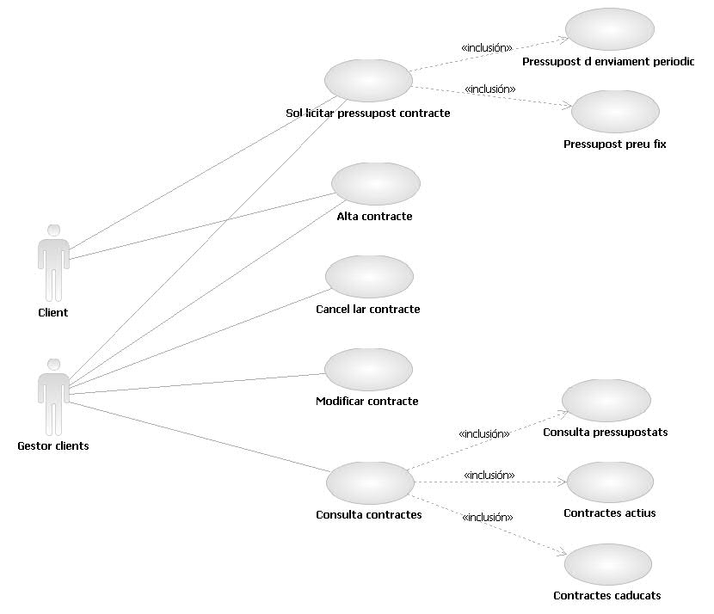

Sol·licitar Pressupost Contracte
Dóna d'alta un nou pressupost per a establir un contracte d'enviaments. El client haurà d'indicar les caracteristiques del contracte. Concretament, s'haurà d'indicar el període de vigència, la quantitat màxima d'embalums de cada tipus de producte i embalum i el lloc* d'origen i destinació. Aquest passarà pel filtre legal, que generarà les condicions necessàries. El planificador a llarg termini s'encarregarà de comprovar que l'empresa pot fer front al contracte durant la seva durada. Posteriorment es calcularà el preu del contracte (en cas que no sigui rebutjat) i el gestor de contractes ajustarà manualment el preu si és necessari.
Aquest cas d'ús i els que en deriven tenen origen en el Bussiness Use Case Demanar Pressupost

*El lloc pot ser una zona o una adreça concreta.

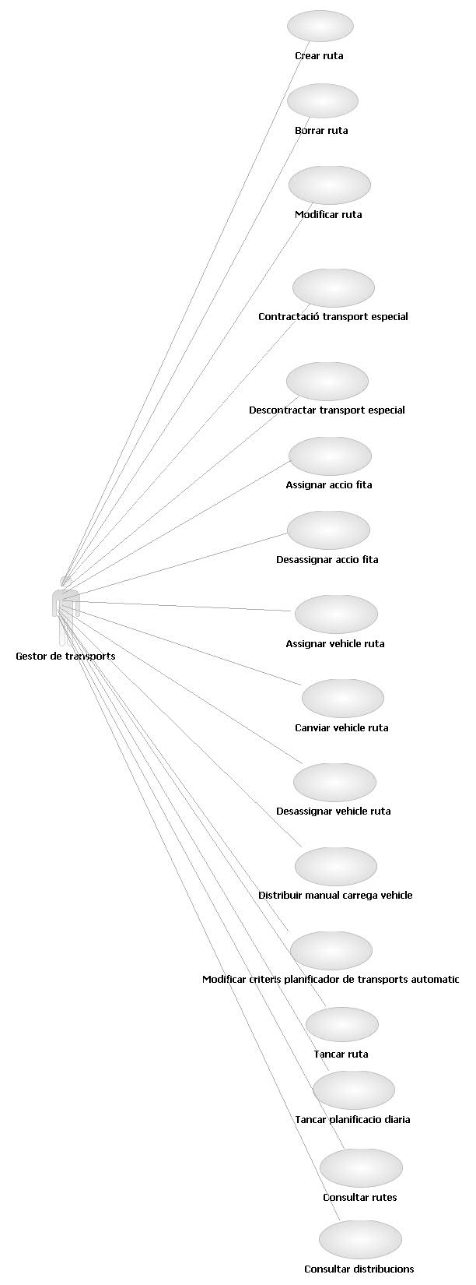
Gestor de Transports

Crear Ruta
Permet definir una ruta que consta d'una serie de fites, per on el vehicle haurà de passar.
Aquest cas d'ús deriva del Bussiness Use Case Acceptar comanda.

Contractació Transport Especial
A efectes pràctics, aquesta acció suposa unes certes altes de vehicles i/o transportistes i les baixes corresponents al final del període de contracte.
Per a empreses conegudes es pot vincular el sistema per tal que la contractació es faci també automàticament. Per tal de fer això, seria necessària una programació concreta adaptada al sistema de constracte de l'empresa subcontractada, inclosa en les activitats de manteniment.

Planificació
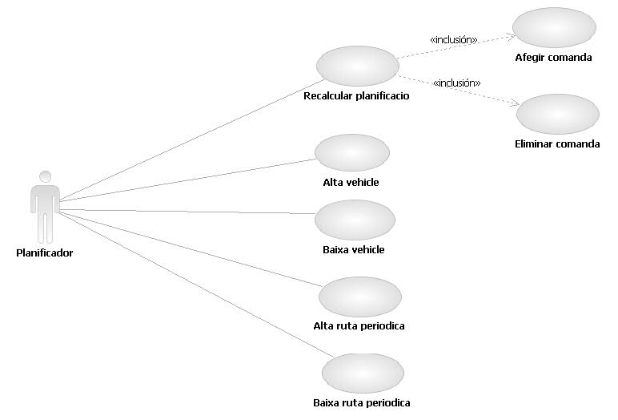

Recalcular planificació
Quan un client accepta una nova comanda aquesta s'afegeix al sistema de planificació. El sistema actualitza la planificació a llarg plaç tenint en compte la nova comada.
També s'informarà al Gestor de Transports per a que refaci les rutes tenint en compte la informació actualitzada.
Aquest cas d'ús i els que en deriven s'originen del Bussiness Use Case Acceptar comanda.

Afegir comanda
Afegim una nova comanda al sistema de planificació. Un cop s'ha afegit ja es tindrà en compte a l'hora d'actualitzar les planificacions.

Eliminar comanda
Si la comanda que volem eliminar encara no s'ha enviat s'esborrarà del sistema de planificació i s'actualitzaran tan la planificació a llarg plaç com les rutes de transport previstes. Si la comanda ja ha iniciat el seu trajecte serà impossible esborrar-la del sistema de planificació.

